Svenska Teatern, Norra esplanaden 2, Helsingfors, http://www.svenskateatern.fi
LEHDISTÖTIEDOTE 11.9.2020. – JULKAISUVAPAA
”Tiedämme aivan liian vähän Georg Malmsténista”
Arja Saijonmaa on yksi artisteista HumppAvantin konserttiesityksessä Svenska Teaternilla

Tänään Svenska Teatern voi vihdoin paljastaa, että Arja Saijonmaa on yksi solisteista, jotka esiintyvät konserttiesityksessä ”Georg Malmstén & HumppAvanti! – Kaikki järjestyy”. Suurella näyttämöllä nähdään kolme kaksikielistä esitystä 16. ja 17. lokakuuta.
Arja Saijonmaa on innoissaan ja iloitsee saadessaan esittää lauluja Malmsténin monipuolisesta tuotannosta.
”On suuri ilo olla mukana tässä uskomattomassa ensemblessä tässä fantastisen kauniissa teatterissa.”
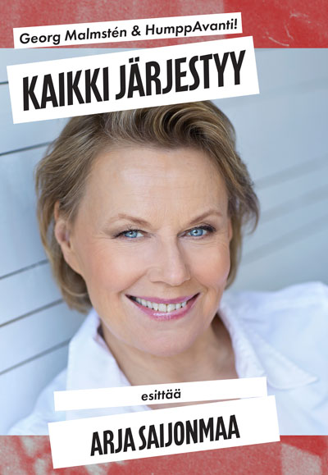
Tapasimme Arja Saijonmaan lyhyesti, kun hän palasi kesämökiltään Mikkelistä Helsinkiin. Aurinko paistaa. On hyvin lämmin päivä elokuun lopussa. Arja saapuu Svenska Teaterniin hymyssä suin. Hän on tosin esiintynyt teatterissa aikaisemminkin, mutta tämä on ensimmäinen kerta, kun hän on mukana kokoillan näytöksessä yhtenä päätähtenä. Hän on kuitenkin nöyrä tehtävän edessä ja haluaa nähdä itsensä vain yhtenä muiden tähtiesiintyjien joukossa.
- Olen iloinen kutsusta. Meitä on neljä laulusolistia ja saamme ihania lauluja laulettavaksemme. Kun minulle soitettiin Svenska Teaternilta riemuitsin mahdollisuudesta olla mukana tekemässä uutta aluevaltausta.
- Mahtavaa! Hieman historiallista minulle. Seison jotenkin ensimmäistä kertaa Suomen ja Ruotsin rajalla rakentamassa siltaa maiden välille ja se on ihanaa.
Arja Saijonmaa korostaa, että hän haluaa nostaa esille muotokuvan Malmsténista monipuolisena laulajana ja säveltäjänä. Haastattelun aikana hän rinnastaa useasti Malmsténin Evert Taubiin.

- On todella korkea aika nostaa Georg Malmstén parrasvaloihin. Hänhän oli kaksikielinen suomenruotsalainen mies, mutta minulle hän oli tärkeä suomenkielisten lastenlaulujen kautta. Hänellä on unohtumattomia kertomuksia ja lauluja myös suomenkielisellä iskelmätaivaalla. Tästä huolimatta tiedämme Malmsténista aivan liian vähän.

Saijonmaa on mestari tulkitsemaan suuria nimiä ja hän laittaa oman leimansa siihen mitä hän tekee. Ei voi olla huomaamatta intoa, jolla hän ottaa Georg Malmsténin haltuunsa.

- Suomessa emme ole antaneet hänelle hänen ansaitsemaansa paikkaa. Olen koko elämäni ajan taistellut tuodakseni esille rajapinnan klassisen ja kevyen musiikin välille. Thedorakiksen musiikille ei esimerkiksi ollut sijaa Suomessa, kun toin hänen musiikkinsa tänne. Tämä on myös selitys sille minkä takia ajauduin Ruotsiin, jossa tämän tyyppiseen viihteeseen suhtauduttiin vakavammin. Tosin mielestäni Suomessa on tapahtunut kehitystä. On todella hauskaa tehdä tämä konsertti.

Saijonmaa kertoo, miten hän varttui Malmsténin musiikin parissa, mutta että hän ei ollut tietoinen Malmsténin muusta tuotannosta. Hän suorastaan loistaa innostuksesta saadessaan esittää lauluja Avantin kanssa.

- Minulla on suuret odotukset konsertista. Olen todella otettu ja onnellinen saadessani vihdoinkin esiintyä Avantin kanssa. He ovat Suomen parhaita muusikkoja ja hallitsevat klassisen musiikin, mutta myös tyylilajin, jota me tällä tuotannolla tulkitsemme.
Nauraen hän toivoo, että esityksen myötä he saisivat yhdessä aikaan oikean Malmstén-boomin.

LISÄÄ ESITYKSTISTÄ

EDELLINEN TIEDOTE AIHEESTA: Kamariorkesteri Avanti! ja Svenska Teatern valmistavat yhdessä Georg Malmsténista kertovan konserttiteatteriesityksen

Yhte: David Lindström, Svenska Teaternin tiedottaja
+ 358 50 5699207
david.lindstrom(at)svenskateatern.fi

LEHDISTÖKUVA Arja Saijonmaa

KUVAT AVANTISTA JA GEORG MALMSTENISTA

KATSO: VIDEOHAASTATTELU
